TIÊU CHUẨN NGÀNH
22 TCN 231:1996
QUY TRÌNH LẤY MẪU VẬT LIỆU NHỰA DÙNG CHO ĐƯỜNG BỘ SÂN BAY VÀ BẾN BÃI
(Ban hành theo quyết định số 1877/QĐ/KHKT ngày 17/7/1996)
1. QUY ĐỊNH CHUNG
1.1. Quy trình này quy định việc lấy mẫu nhựa đặc, nhựa đường lỏng và nhũ tương nhựa để đưa về phòng thí nghiệm phân loại và kiểm tra chất lượng, trước khi quyết định cho phép hay không cho phép sử dụng trong xây dựng đường bộ, sân bay và bến bãi.
Mẫu các vật liệu nhựa này được lấy từ các nguồn khác nhau như từ các kho chứa tập trung, từ các kho bãi phân tán, từ các lô hàng nhập ngoại, từ các xe chuyên dùng để vận chuyển và kể cả từ nơi sản xuất và chế tạo.
1.2. Việc lấy mẫu vật liệu nhựa phải đảm bảo được 2 yêu cầu cơ bản sau đây:
- Mẫu phải mang tính đại diện cho cả khối vật liệu nhựa hoặc cho cả lô hàng.
- Mẫu phải thể hiện được đặc tính của vật liệu.
- Mẫu phải có lý lịch rõ ràng
1.3. Quy trình này thay thế cho Quy định cũ về phương pháp lấy mẫu thí nghiệm thể hiện ở Điều 1.5 của “Quy trình thí nghiệm vậ liệu nhựa đường” – 22 TCN 63-84, ngày 21/12/1984.
2. QUY ĐỊNH VỀ KHỐI LƯỢNG MẪU VÀ KÍCH THƯỚC THÙNG ĐỰNG MẪU
2.1. Đối với nhựa đường đặc
Mẫu nhựa đường đặc phải đựng trong hộp sắt tròn, có nắp đậy kín, khối lượng yêu cầu từ 2,5 kg - 3,0 kg, được đựng trong một hộp to hoặc hai hộp nhỏ (xem hình 1) có kích thước quy định như sau:
- Loại hộp to: Φ 165, h = 190, nắp đậy kín chứa được 2,5 Kg – 3,0 Kg mẫu
- Loại hộp nhỏ: Φ 115, h = 150, nắp đậy kín chứa được 1,25 Kg – 1,50 Kg mẫu
Trong trường hợp khó khăn cho phép đựng mẫu trong xô nhựa nhỏ có nắp đậy kín.
Trên thành hộp phải dán nhãn hiệu mẫu theo quy định (xem phụ lục 1) hoặc viết ký hiệu mẫu bằng bút phớt dầu (không dễ xóa) trên thành hộp
Quy định này cũng được áp dụng cho nhựa đường đặc được làm lỏng ở nhiệt độ cao (120º - 150ºC).
2.2. Đối với nhựa đường lỏng
Quy định này áp dụng cho nhựa đường lỏng ở nhiệt độ bình thường.
Mẫu phải đựng trong can sắt, có tay xách và nắp mũ xoáy kín.
Khối lượng yêu cầu 3,0 lít – 4,0 lít, được đựng trong một can sắt loại to hoặc trong 2 can sắt loại nhỏ (xem hình 2) có kích thước như sau:
- Loại can sắt to: 250 x 170 x 105, nút Φ45 dung tích đựng được 4 lít.
- Loại can sắt nhỏ: 160 x 115 x 65, nút Φ35 dung tích đựng được 1,2 lít – 1,5 lít.
Trên thành can sắt phải dán nhãn hiệu mẫu quy định (xem Phụ lục 1)
Hoặc đeo thẻ mẫu ở tay xách.
2.3. Đối với nhũ tượng nhựa
Mẫu nhũ tương nhựa bao gồm loại gốc kiềm (Anioníc) là loại gốc Axít (Cationic) đều phải đựng trong can nhựa có nút xoáy kín, có dung tích tối thiểu là 4 lít.
Kích thước can nhựa thường là 240 x 200 x 90 (xem hình 3).
Trên thành can phải dán ký hiệu theo quy định hoặc ghi ký hiệu bằng bút phớt dầu, hoặc đeo thẻ mẫu ở tay xách.
2.4. Đối với nhựa đường nghiền dạng bột
Mẫu nhựa đường nghiền dạng bột có thể đựng trong can sắt hoặc trong can nhựa với khối lượng yêu cầu từ 2,5kg – 3,0 kg.
Trên thành can phải dán ký hiệu theo quy định hoặc ghi ký hiệu bằng bút phớt dầu, hoặc đeo thẻ mẫu ở tay xách
3. QUI ĐỊNH VỀ BẢO QUẢN MẪU
3.1. Hộp đựng mẫu phải mới và sạch sẽ (không bị gỉ), không sử dụng loại hộp dùng lại. Hộp đựng mẫu không được tráng bằng bất kỳ dung môi nào hoặc lau hộp bằng giẻ có chất dung môi. Muốn lau hộp phải dùng giẻ khô và sạch.
Ngay sau khi lấy mẫu cho vào hộp, cần đậy nắp kín và niêm phong, dán nhãn hiệu mẫu lên thành hộp, cũng có thể sử dụng bút phớt dầu (không dễ bị xóa) để ký hiệu lên thành hộp và nắp hộp trước khi dán nhãn.
3.2. Nên tránh việc chuyển mẫu từ hộp này sang hộp khác để chống nhiễm bẩn mẫu, ảnh hưởng tới đặc tính và chất lượng mẫu.
3.3. Đối với mẫu nhựa đường lỏng và nhũ tương nhựa, can chứa chúng phải nút chặt, kín để tránh rò rỉ và chống bay hơi.
3.4. Không được để mẫu ngấm nước và không được để mẫu ở gần những nơi tỏa ra nhiệt độ cao (trên 60ºC).
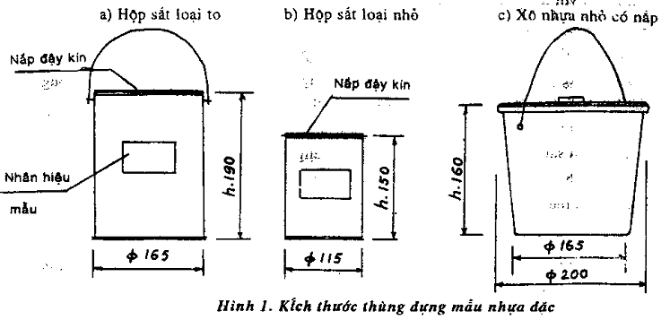
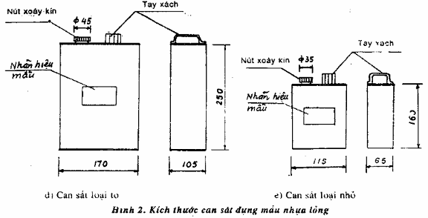
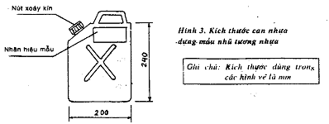
4. QUY ĐỊNH VỀ MẪU GỬI CHÀO HÀNG
Mẫu chào hàng là những mẫu giới thiệu sản phẩm do những tổ chức hay tư nhân từ nước ngoài hay trong nước gửi đến để chào hàng.
Việc lấy mẫu để chào hàng phải tuân thủ theo Quy trình này hoặc tham khảo ASTM D140 – 88, AASHTO T 40 – 78.
4.2. Kèm theo mẫu chào hàng phải có các chứng chỉ sau đây:
- Các chỉ tiêu cơ bản của mẫu chào hàng, trong đó phải có chỉ tiêu xác định hàm lượng Parafin trong nhựa.
- Chứng nhận sản phẩm đạt tiêu chuẩn chất lượng do cấp có thẩm quyền của nước sở tại cấp.
- Chứng chỉ kiểm tra các chỉ tiêu cơ bản của mẫu nhựa do Phòng Thí nghiệm có tư cách pháp nhân về chứng nhận chất lượng xác nhận.
- Chứng chỉ kiểm tra mức độ độc hại, gây ô nhiễm môi trường.
5. QUY ĐỊNH PHƯƠNG PHÁP LẤY MẨU KIỂM TRA ĐẠI DIỆN LÔ HÀNG NHẬP NGOẠI
5.1. Đối với nhựa đường đặc
5.1.1. Các lô hàng nhựa đường đặc nhập từ nước ngoài chủ yếu được vận chuyển bằng tàu biển, thường tồn tại dưới 2 dạng:
- Dạng 1: Nhựa đường đặc ở trạng thái từ dẻo quánh đến nửa rắn, được đóng trong các thùng (phuy), trọng lượng mỗi thùng có thể từ 130 kg-150 kg.
- Dạng 2: Nhựa đường đặc ở trạng thái lỏng, được chứa trong các bồn chứa lớn có thiết bị khuấy và được giữ ở nhiệt độ cao (từ 120ºC – 150ºC).
5.1.2. Đối với nhựa đường đặc đóng trong các thùng (phuy), mẫu được lấy cách nắp thùng và thành bên của thùng tối thiểu 15 cm.
Nếu lấy mẫu theo kiểu nghiêng thùng cho nhựa quánh chảy ra từ từ thì tiến hành lấy mẫu chỉ sau khi một khối lượng nhựa đã chảy ra tối thiểu là 5kg.
Dùng xẻng sạch và dao rửa sạch xắn nhựa lấy đủ khối lượng mẫu yêu cầu cho vào hộp.
5.1.3. Số lượng mẫu lấy đại diện cho lô hàng nhập ngoại được quy định theo nguyên tắc chọn ngẫu nhiên.
Số lượng mẫu kiểm tra đại diện cho lô hàng được quy định trong bảng 1.
Số lượng mẫu quy định lấy theo lô hàng
Bảng 1
TT | Khối lượng lô hàng | Quy đổi ra số lượng thùng (thùng) |  | Quy định số lượng mẫu phải lấy để kiểm tra
TT | Khối lượng lô hàng | Loại thùng 130 kg | Loại thùng 150 kg | Quy định số lượng mẫu phải lấy để kiểm tra
1 | Dưới 25 T | 192 | 166 | 1
2 | Từ 25 T – Dưới 50 T | 192 – 385 | 167 – 335 | 2
3 | Từ 50 T – Dưới 100 T | 385 – 769 | 335 – 666 | 3
4 | Từ 100 T – Dưới 500 T | 770 – 3846 | 667 – 3333 | 4
5 | Từ 500 T – Dưới 1000 T | 3847 – 7692 | 3334 – 6666 | 5
6 | Từ 1000 T – Dưới 5000 T | 7693 – 38461 | 6667 – 33333 | 6
7 | Từ 5000 T – Dưới 10.000 T | 38462 – 76923 | 33334- 66666 | 7
8 | Từ 10.000 T – Dưới 15.000 T | 76924 – 115384 | 66667 – 100000 | 8
9 | Từ 15.000 T – Dưới 20.000 T | 115385 – 153846 | 100001 – 133333 | 9
10 | Từ 20.000 T – Dưới 30.000 T | tới 230769 | tới 200000 | 10
5.1.4. Đối với nhựa đường đặc được hóa lỏng ở nhiệt độ cao và chứa trong các bồn chứa, mẫu được lấy từ vòi hoặc các van nằm ở vị trí phía trên, giữa và phía dưới của bồn. Mẫu được lấy vào hộp sắt loại to, làm nguội ở nhiệt độ không khí để trở lại trạng thái quánh, sau đó đưa vào phòng thí nghiệm.
5.1.5. Khối lượng của một mẫu lấy phải tuân theo quy định ở điều 2.1.
Số lượng mẫu lấy đại diện cho lô hàng phải tuân theo 5.1.3 ở Quy trình này.
5.2. Đối với nhựa đường lỏng và nhũ tương nhựa đường
Nhựa đường lỏng và nhũ tương được vận chuyển bằng tàu biển và bơm trực tiếp vào các bồn chứa ở các kho cố định trên bờ. Việc lấy mẫu kiểm tra đại diện cho lô hàng được tiến hành theo 2 phương pháp sau đây:
- Phương pháp 1: Lấy mẫu qua vòi của bồn chứa (nếu bồn chứa có trang bị máy khuấy) hoặc lấy mẫu qua 3 van nằm ở vị trí phía trên, giữa và phía dưới của bồn chứa. Khối lượng của một mẫu lấy phải tuân theo điều 2.2 và số lượng mẫu lấy đại diện cho cả lô hàng phải tuân theo quy định ở điều 5.1.3 của Quy trình này.
- Phương pháp 2: Lấy mẫu bằng phương pháp trực tiếp.
Dụng cụ lấy mẫu có thể sử dụng 2 loại sau đây:
* Loại 1:
Ống lấy mẫu có điều khiển (xem hình 4) dụng cụ này cho phép lấy mẫu lỏng tại các vị trí và độ sâu theo ý muốn. Khi muốn lấy mẫu tại một độ sâu nhất định nào đó, cần hạ ống lấy mẫu đến độ sâu đó, rồi nâng lên hạ xuống 3 – 4 lần, dao động qua vị trí cần lấy mẫu chừng 20 cm, khi đó mới điều khiển mở nắp để lấy mẫu. Khối lượng một mẫu lỏng lấy theo quy định ở điều 2.2.
* Loại 2: Thả can múc mẫu, can có kích thước chuẩn được quy định ở điều 2.2, được lắp vào bộ gá lấy mẫu (xem hình 5), sau đó thả xuống bồn chứa lấy mẫu ở các vị trí khác nhau.
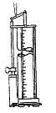  Hình 4: ống lấy mẫu nhựa lỏng và phủ tường nhựa | 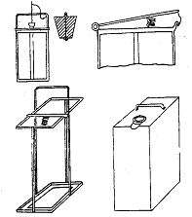  Hình 5: Dụng cụ lấy mẫu bằng phương pháp múc trực tiếp
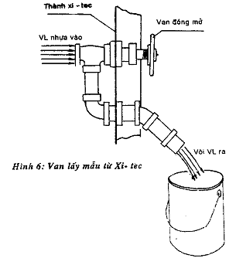
Hình 6: Van lấy mẫu từ Xi-tec
Quy định lấy 3 mẫu ở 3 vị trí trong bồn chứa rồi đổ chúng ra một chậu nhựa to và sạch, trộn kỹ, rồi lấy ra 4 lít để làm mẫu đại diện.
5.3. Việc lấy mẫu tại các kho, bãi tập trung, tại các cảng biển ….. được tiến hành nhằm phục vụ cho công tác kiểm tra phân loại vật liệu nhựa phù hợp với Tiêu chuẩn 22 TCN - 227 - 95 của Bộ GTVT ban hàng ngày 21/9/1995.
6. QUY ĐỊNH LẤY MẪU ĐỂ KIỂM TRA CHẤT LƯỢNG VẬT LIỆU NHỰA TẠI CÁC KHO, BÃI PHÂN TÁN
6.1. Sau khi lấy mẫu kiểm tra đại diện cho lô hàng nhập ngoại hoặc các lô hàng do tự sản xuất hay chế tạo mà kết quả thí nghiệm cho thấy vật liệu thỏa mãn các yêu cầu đặt hàng, phù hợp với tiêu chuẩn 22 TCN 227-95, thì khi đó hàng mới được phép phân tán về các kho, bãi để phục vụ thi công.
Quy định ở mục này áp dụng cho việc lấy mẫu từ các lô hàng đã được phép phân tán và chuyển về các kho bãi do các nhà thầu, các đơn vị thi công trực tiếp quản lý và sử dụng.
6.2. Việc lấy mẫu tại các kho bãi phân tán nhằm phục vụ cho kiểm tra và đánh giá chất lượng vật liệu nhựa sử dụng cho mục đích làm đường bộ, sân bay và bến bãi phải tiến hành đối với từng loại nhựa có trong kho.
Việc lấy mẫu nhựa đường đặc, nhựa lỏng và nhũ tương ở kho, bãi phân tán cũng phải tuân thủ theo các điều 5.1, 5.2 và 5.3. Khối lượng lấy một mẫu phải tuân thủ theo quy định ở Điều 2.
6.3. Số lượng mẫu lấy đại diện cho lô hàng đã được chuyển về kho, bãi phân tán để phục vụ thi công được quy định lấy theo nguyên tắc chọn ngẫu nhiên và với số lượng mẫu quy định đối với từng loại nhựa nêu ở bảng 2.
Số lượng mẫu quy định lấy từ các kho bãi phân tán cho từng loại nhựa
Bảng 2
TT | Khối lượng lô hàng | Quy đổi ra số lượng thùng (thùng) |  | Quy định số lượng mẫu phải lấy để kiểm tra
TT | Khối lượng lô hàng | Loại thùng 130 kg | Loại thùng 150 kg | Quy định số lượng mẫu phải lấy để kiểm tra
1 | Dưới 50 T | 385 | 335 | 1
2 | Dưới 200 T | 1500 | 1250 | 2
3 | Dưới 500 T | 3846 | 3333 | 3
4 | Dưới 1000 T | 7692 | 6666 | 4
5 | Dưới 5000 T | 38461 | 33333 | 5
6 | Dưới 10000 T | 76923 | 66666 | 6
7. QUY ĐỊNH LẤY MẪU TẠI NƠI SẢN XUẤT, CHẾ TẠO VẬT LIỆU NHỰA
7.1. Quy định này áp dụng cho việc lấy mẫu vật liệu nhựa dùng cho đường bộ, sân bay và bến bãi tại các cơ quan sản xuất như sau:
- Cơ sở sản xuất nhựa đường đặc trong nước
- Cơ sở pha chế, chế tạo nhựa đường lỏng trong nước
- Cơ sở sản xuất, pha chế nhũ tương nhựa trong nước.
7.2. Đối với nhựa đường đặc và nhựa đặc được làm lỏng ở nhiệt độ cao, việc lấy mẫu được quy định như sau:
- Kích thước thùng lấy mẫu và khối lượng một mẫu tuân theo Điều 2.1
- Phương pháp lấy mẫu, theo Điều 5.1.2
- Số lượng mẫu quy định lấy theo lô sản xuất, theo Điều 5.1.3.
7.3. Đối với nhựa lỏng và nhũ tương nhựa, việc lấy mẫu được quy định như sau:
- Kích thước và khối lượng một mẫu, tuân theo ĐIềU 2.2 và 2.3
- Phương pháp lấy mẫu, theo Điều 5.2
- Số lượng mẫu quy định lấy theo lô sản xuất tuân thủ theo Điều 5.1.3.
8. QUY ĐỊNH LẤY MẪU VẬT LIỆU NHỰA Ở DẠNG LỎNG CHỨA TRONG CÁC TOA XI-TÉC
8.1. Việc chuyên chở và cung ứng nhựa đường đặc làm lỏng ở nhiệt độ cao hoặc nhựa lỏng và nhũ tương nhựa bằng đường sắt phải sử dụng các toa xi-téc chuyên dùng có bố trí van lấy mẫu (xem hình 6). Thông thường van lấy mẫu phải nhô ra khỏi thành xi-téc tối thiểu 30 cm và phải có nhãn ghi rõ “Van lấy mẫu”.
8.2. Trước khi lấy mẫu từ van, phải xả đi ít nhất 4 lít vật liệu lỏng, sau đó lấy mẫu theo các quy định sau đây:
- Kích thước và khối lượng một mẫu, theo Điều 2.2
- Số lượng mẫu quy định: lấy một mẫu cho toa xi-téc có khối lượng 20 T.
8.3. Vật liệu nhựa ở dạng lỏng, khi xả ra không được xả trực tiếp xuống mặt đất làm ô nhiễm và gây bẩn môi trường, mà phải xả vào thùng hoặc chậu lớn, sạch.
9. QUY ĐỊNH LẤY MẪU VẬT LIỆU NHỰA NGHIỀN Ở DẠNG BỘT
9.1. Đối với vật liệu nhựa cứng, ở dạng cục được nghiền thành bột việc lấy mẫu được tiến hành theo tiêu chuẩn riêng phù hợp với ASTM D 346.
9.2. Vật liệu nhựa cứng đã được nghiền thành bột, quy định lấy mẫu như sau:
- Khối lượng của một mẫu tối thiểu là 1 kg, mẫu được lấy ở tâm của mỗi bao hay thùng chứa.
- Quy cách thùng mẫu: theo Điều 2.1
- Số lượng mẫu: theo Điều 5.1.3
10. QUY ĐỊNH VỀ LẬP PHIẾU LẤY MẪU KIỂM TRA
Sau khi hoàn thành việc lấy mẫu, nhất thiết phải lập Phiếu lấy mẫu. Phiếu này được lập riêng cho từng loại vật liệu nhựa, như sau:
- Nhựa đặc đóng trong thùng (phuy)
- Nhựa đặc được làm lỏng ở nhiệt độ cao trong bồn chứa
- Nhựa lỏng chứa trong bồn chứa
- Nhũ tương nhựa chứa trong bồn chứa
Phải điền và kê khai đầy đủ vào Phiếu lấy mẫu theo chỉ dẫn ở phụ lục 2.
Phiếu lấy mẫu phải đi kèm với mẫu vật liệu nhựa khi giao cho phòng thí nghiệm.
11. NHỮNG QUY ĐỊNH KHÁC
11.1. Quy định về tổ chức lấy mẫu
Thông thường việc tổ chức lấy mẫu phải có đại diện của chủ hàng, đại diện cơ quan quản lý Nhà nước hoặc cơ quan Tư vấn giám sát và Kỹ thuật viên của Phòng thí nghiệm có tư cách pháp nhân.
Trách nhiệm và sư phối hợp của các bên đại diện này tuân thủ theo quy định riêng của Bộ GTVT.
11.2. Phải đảm bảo an toàn và phòng chống cháy trong quá trình lấy mẫu, không được sơ xuất để gây ra những thiệt hại về người, thiết bị vật liệu.
11.3. Phải đảm bảo giữ gìn vệ sinh khu vực lấy mẫu, chống gây bẩn và ô nhiễm môi trường. Các vật liệu thải và đồ phế phải phát sinh sau quá trình lấy mẫu phải được thu gọn và dọn sạch sẽ.
11.4. Phải có các biện pháp cần thiết để chống nhiễm bẩn mẫu và bảo quản mẫu cho chu đáo trong quá trình vận chuyển mẫu về phòng thí nghiệm. Thời gian tối đa dành cho việc vận chuyển mẫu về Phòng thí nghiệm, kể từ khi lấy mẫu được quy định như sau:
- Đối với nhựa đặc và nhựa đặc được làm lỏng ở nhiệt độ cao: Không quá 7 ngày
- Đối với nhựa lỏng: Không quá 24 giờ
- Đối với nhũ tương nhựa: Không quá 24 giờ
11.5. Thủ tục giao nhận mẫu tại các Phòng thí nghiệm bao gồm:
- Tiếp nhận phiếu lấy mẫu và các mẫu vật liệu nhựa đã được lấy theo đúng quy trình.
- Kiểm tra các ký hiệu trên thùng đựng mẫu với phiếu lấy mẫu kê khai.
- Cần xác định trọng lượng của từng hộp hoặc thùng mẫu, ghi vào biên bản.
- Tiếp nhận các chứng từ kèm theo mẫu
- Lập phiếu giao nhận mẫu của Phòng thí nghiệm và hẹn ngày trả lời kết quả thí nghiệm.

PHỤ LỤC 1
NHÃN HIỆU MẪU
1.1. Nhãn hiệu mẫu dùng cho chào hàng gửi từ nước ngoài
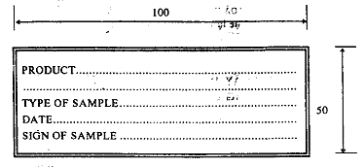
1.2. Nhãn hiệu mẫu dùng cho lấy mẫu kiểm tra
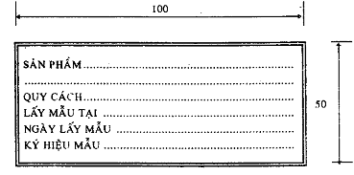
PHỤ LỤC 2
CỘNG HÒA XÃ HỘI CHỦ NGHĨA VIỆT NAM
Độc lập - Tự do - Hạnh phúc
----------------

PHIẾU LẤY MẨU VẬT LIỆU NHỰA DÙNG CHO ĐƯỜNG BỘ
1. Phần lý lịch lô hàng
1.1. Tên sản phẩm: .………………………………………………………………………………………...
1.2. Loại sản phẩm: .……………………………………………………………………………………......
1.3. Lô hàng số: …………………………………nhập ngày………………………………………...........
1.4. Địa điểm kho lấy mẫu:………………………………………………………………………………….
1.5. Ngày nhập kho:…………………………………………………………………………………………
1.6. Số lượng đơn vị sản phẩm:……………………………………………………………………………
2. Phần lấy mẫu
Công tác lấy mẫu tuân theo Quy trình lấy mẫu nhựa dùng cho đường bộ (22 TCN 231-96)
2.1. Số lượng mẫu lấy :..……………………………………………………………………………………
2.2. Ký hiệu các mẫu :...………………………………………………………………………………….....
………………………………..………………………………………………….....…………………………………………………………………………………....…………………………………………………………………………………......………………………………………………………………………………….…………………………...…...………………………………………………….....…………………………
2.3. Ngày lấy mẫu:.…………………………………………………………………………………............
2.4. Phương pháp lấy mẫu:…………………………………………………………………………………

………….Ngày……..tháng……….năm 199…..
ĐẠI DIỆN CHỦ HÀNG | ĐẠI DIỆN KỸ THUẬT | NGƯỜI LẤY MẪU

